Пакет программ для имитационного моделирования радиотехнических систем и обработки сигналов

Пакет программ предназначен для автоматизации исследования радиотехнических систем, а также для приема и обработки радиосигналов в сочетании с аппаратурой приема. Программа содержит набор высокоскоростных функций, производящих обработку сигналов как во временной, так и в частотной области. В качестве графических инструментов имеется спектроанализатор, осциллограф, окно отображения фазового созвездия сигналов, инструменты для исследования битовых потоков.

При работе с приемником строится панорамный обзор – развертка частота-время широкого диапазона частот с возможностью регистрации узкополосных сигналов.

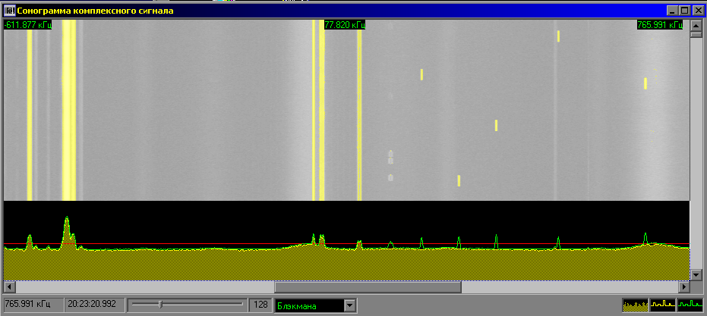

Предоставлен достаточно полный набор устройств-компонентов радиотехнических систем, включая модуляторы, демодуляторы и детекторы, модуль работы с распределенной базой данных, набор средств, обеспечивающих работу с программами сторонних фирм.

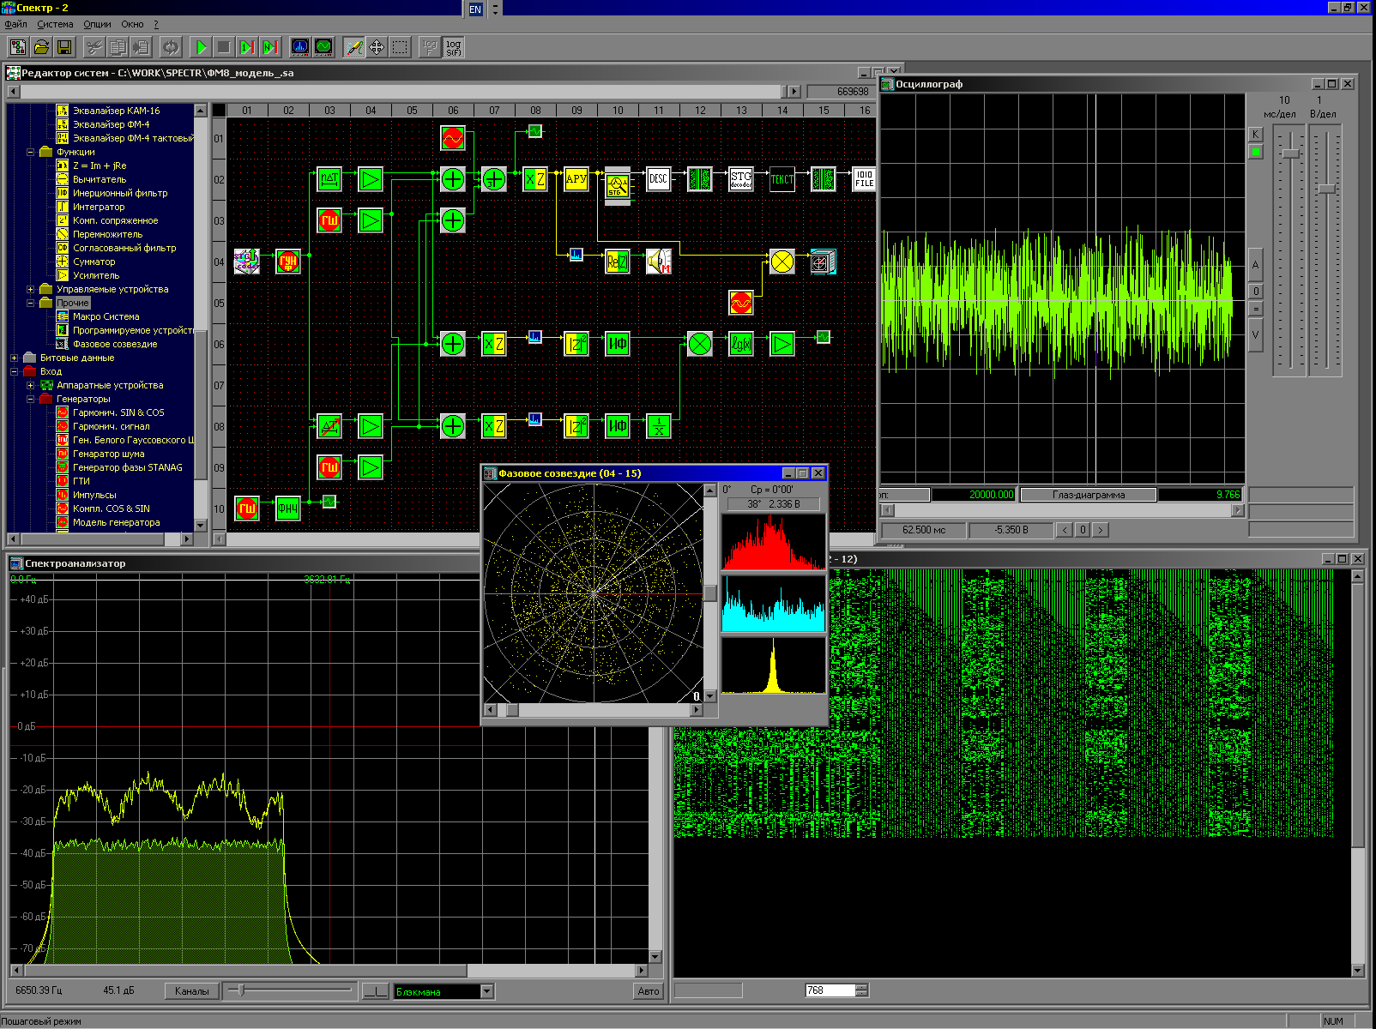

Пакет программ используется в качестве инструмента для исследовательских работ в области имитационного моделирования при проектировании радиотехнических систем. Также может быть использован в качестве средства обучения и наглядного пособия по специальности для студентов высших технических учебных заведений.

